 |  | [23. avgust 2012.] 8/12

avgust 2012. godine
SAOPŠTENJE ZA MEDIJE

Prosječni mjesečni izdaci za potrošnju domaćinstva u 2011. godini su iznosili 1 381,45 KM (prethodni podaci)

Anketa o potrošnji domaćinstava je statističko istraživanje kojim se od anketiranih domaćinstava prikupljaju prije svega podaci o izdacima za potrošnju, potrošnji iz vlastite proizvodnje, ali i podaci o drugim indikatorima životnog standarda, osnovnim demografskim, ekonomskim i socijalnim karakteristikama domaćinstava.
Jedinica posmatranja je svako domaćinstvo izabrano u uzorak. Anketom se ne obuhvataju tzv. kolektivna domaćinstva (domovi za zbrinjavanje i njegu, bolnice, samostani, manastiri, studentski domovi, internati, zatvori i sl.) u kojima ljudi borave trajno ili godinu i više neprekidno.
Republički zavod za statistiku Republike Srpske proveo je Anketu o potrošnji domaćinstava u 2004., 2007. i 2011. godini. Anketa u 2011. godini je kontinuirano provedena tokom 12 mjeseci, u skladu sa metodološkim preporukama EU i međunarodnim standardima, čime je obezbijeđena međunarodna uporedivost podataka. Od 3 091 domaćinstva predviđenog za anketiranje u Republici Srpskoj, anketirano je 2 437 domaćinstava. Svi podaci su prethodni podaci.
Prosječan broj članova u domaćinstvu bio je 2,95. U prosjeku, jedno domaćinstvo je trošilo 469,18 KM na hranu i pića, dok su izdaci za neprehrambene proizvode i usluge iznosili 912,27 KM. Više od trećine ukupnih mjesečnih izdataka se odnosi na hranu i piće (34,0%), dok skoro jedna četvrtina odlazi na održavanje stambene jedinice i režijske izdatke (24,8%). Za prevoz i komunikacije se izdvajalo 14,4%, za odjeću i obuću 5,1%, za namještaj, opremu i usluge u domaćinstvu 4,7%, za zdravstvo 3,4% i preostalih 13,7% na ostale proizvode i usluge (duvan, rekreacija, obrazovanje, ugostiteljske usluge, usluge smještaja, itd.).
U međugradskim i seoskim naseljima živi 61,1% domaćinstava i oni u prosjeku mjesečno troše 1 299,38 KM, dok za domaćinstva u gradskim naseljima prosječni mjesečni izdaci iznose 1 510,48 KM.
Procijenjeni izdatak za potrošnju iz vlastite proizvodnje je 146, 32 KM i čini 10,26% od ukupnih prosječnih mjesečnih izdataka

Raste broj korisnika personalnih računara, a svako četvrto domaćinstvo ima i internet priključak (prethodni podaci)
Telefon ima 70,2% domaćinstava, dok mobilni telefon posjeduje 76% domaćinstava.
Značajno se povećao broj domaćinstava koja imaju mašinu za suđe (11%), kao i broj instaliranih klima uređaja (9,9%).
Personalni računar ima više od trećine domaćinstava (34,4%), dok internet priključak ima 25,5% domaćinstava.

Granica relativnog siromaštva u Republici Srpskoj iznosi 381,09 KM mjesečno po prilagođenom članu domaćinstva (prethodni podaci)
Relativno siromaštvo se definiše kao nivo izdataka za potrošnju koji je ispod 60% medijane vrijednosti potrošnje. Relativna linija siromaštva po prilagođenom članu domaćinstva izračunata je u skladu sa Evropskom metodologijom (tzv. modifikovana OECD skala 1.0, 0.5, 0.3) i iznosi 381,09 KM mjesečno. Domaćinstva koja imaju prilagođenu prosječnu mjesečnu potrošnju ispod tog praga smatraju se siromašnim (14,8%).

Najprofitabilnija područja u 2010. godini Poslovanje nekretninama, Vađenje ruda i kamena i Građevinarstvo
Najveća produktivnost rada u Proizvodnji i snabdijevanju električnom energijom

Republički zavod za statistiku Republike Srpske prvi put objavljuje saopštenje „Osnovni strukturni poslovni pokazatelji poslovanja preduzeća“ kao rezultat istraživanja „Godišnje strukturno poslovno statističko istraživanje za preduzeća za 2010. godinu“.
Istraživanje je zasnovano na regulativama Statističke kancelarije Evropske unije (EUROSTAT) čime je obezbijeđena međunarodna uporedivost podataka u oblasti strukturnih poslovnih statistika.
U saopštenju su date ocjene osnovnih podataka o poslovanju preduzeća prema područjima djelatnosti (B, C, D, E, F, G, H, I i L) prema KD BiH 2010. (NACE Rev.2) i prema klasama zaposlenih (0-19, 20-49 i 50 i više zaposlenih lica).
U 2010. godini, u posmatranim područjima djelatnosti, više od polovine aktivnih preduzeća bilo je u području Trgovina (51,3%), a najmanje u području Proizvodnja i snabdijevanje električnom energijom (0,6%).
Od 126 hiljada zaposlenih lica, koliko je bilo u 2010. godini u posmatranim područjima djelatnosti, 52,4% je angažovano u industrijskim djelatnostima (B, C, D, E), 26% u Trgovini (G), 11,1% u uslužnim djelatnostima (H, I i L) i 10,6% u Građevinarstvu (F).
Područje Proizvodnja i snabdijevanje električnom energijom imalo je najveće prosječne troškove zaposlenih 24 422 KM, dok su najmanji bili u području Prerađivačka industrija 8 417 KM.
Poslovanje preduzeća u 2010. godini, za rezultat je imalo promet od 12 milijardi 847 miliona KM, od čega je 50,6% ostvareno u području Trgovina, 37,7% u industrijskim djelatnostima, 7,7% u Građevinarstvu i 4% u uslužnim djelatnostima.
Struktura prometa prema klasama zaposlenih, predstavljena grafikom 1., pokazuje da su najveće učešće u prometu (53,6%) imala preduzeća sa 50 i više zaposlenih lica.
Prema rezultatima strukturnih poslovnih statistika u ukupnoj dodatoj vrijednosti po faktorskim troškovima, koja je u posmatranim djelatnostima iznosila 2 milijarde 292 miliona KM, najveće učešće imala su industrijska preduzeća 42,2%, zatim Trgovina 32,8%, Građevinarstvo 14,6% i uslužna preduzeća 10,4%.
Najveća dodata vrijednost po zaposlenom licu, kao mjera produktivnosti rada, ostvarena je u području Proizvodnja i snabdijevanje električnom energijom 49 562 KM, zatim u području Vađenje ruda i kamena 36 251 KM i u Poslovanju nekretninama 29 651 KM.
Najveća stopa profitabilnosti u 2010. godini, kao pokazatelj zarađivačke sposobnosti i konkurentnosti preduzeća, postignuta je u području Poslovanje nekretninama 29%, zatim u području Vađenje ruda i kamena 22% i u Građevinarstvu 20%.
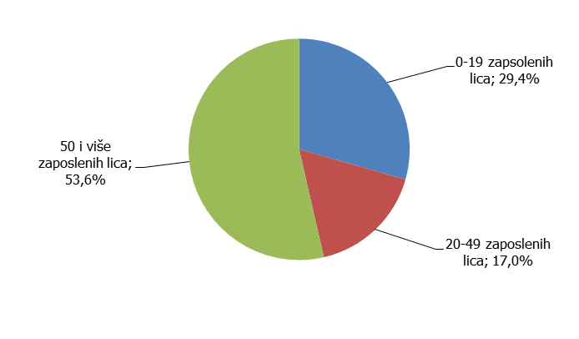
Grafikon 1. Struktura prometa prema klasama zaposlenih lica

Indikatori radne snage, prema rezultatima ankete o radnoj snazi

Anketa o radnoj snazi je zasnovana na preporukama i definicijama Međunarodne organizacije rada (ILO) i zahtjevima Statističke kancelarije Evropske unije (EUROSTAT), čime je obezbijeđena međunarodna uporedivost podataka u oblasti statistike rada.
Anketom o radnoj snazi u Republici Srpskoj je obuhvaćeno 3 518 slučajno izabranih domaćinstava. Realizovana je u periodu od 16. do 29. aprila 2012. godine, a referentna sedmica je obuhvatila period od 09. do 15. aprila 2012. godine.
Prema rezultatima Ankete o radnoj snazi, stopa aktivnosti, koja pokazuje odnos aktivnog i radno sposobnog stanovništva, u Republici Srpskoj u 2012. godini je 47,4%, stopa zaposlenosti, kao odnos zaposlenih lica i radno sposobnog stanovništva je 35,3%, a stopa nezaposlenosti, mjerena odnosom nezaposlenih lica i aktivnog stanovništva je 25,6%.
U odnosu na 2011. godinu, stopa aktivnosti je manja za 0,4 indeksna poena, stopa zaposlenosti za 0,8 indeksna poena, dok je stopa nezaposlenosti veća za 1,1 indeksni poen.
Naglašavamo da podatke iz Ankete o radnoj snazi nije metodološki ispravno porediti sa podacima koji se dobijaju iz drugih statističkih ili administrativnih izvora.
Posmatrajući osnovne pokazatelje aktivnosti u zemljama u okruženju može se zaključiti da je njihovo kretanje slično kao i u Republici Srpskoj. U odnosu na 2011. godinu u Srbiji je stopa zaposlenosti manja za 1,9 a u Hrvatskoj za 2,1 indeksni poen, dok je stopa nezaposlenosti u Srbiji veća za 3 a u Hrvatskoj za 2,1 indeksni poen.

Prosječna neto plata u julu 823 KM
Najviša prosječna neto plata u području Finansijsko posredovanje 1 279 KM, najniža u području Ugostiteljstvo 557 KM

Prosječna mjesečna neto plata zaposlenih u Republici Srpskoj, isplaćena u julu 2012. godine iznosi 823 KM, a prosječna mjesečna bruto plata 1 358 KM.

Prosječna neto plata isplaćena u julu 2012. godine u odnosu na jun 2012. godine veća je nominalno za 0,6% a realno za 1,0%. U odnosu na prosječnu neto platu u 2011. godini, prosječna neto plata u julu 2012. godine veća je nominalno za 1,7%, a realno za 1,0%. U julu 2012. godine u odnosu na isti mjesec prošle godine prosječna neto plata nominalno je veća za 1,4% dok je realno manja za 0,2%.

Najviša prosječna neto plata u julu 2012. godine, posmatrano po područjima djelatnosti, isplaćena je u području Finansijsko posredovanje i iznosi 1 279 KM, a najniža u području Ugostiteljstvo 557 KM.

U julu 2012. godine, u odnosu na jun 2012. godine, najveći nominalni rast neto plate zabilježen je u područjima Vađenje ruda i kamena za 5,8%, Obrazovanje za 5,0% i Saobraćaj, skladištenje i komunikacije za 2,9% dok je nominalno niža plata u područjima Zdravstveni i socijalni rad za 3,8%, Ugostiteljstvo za 2,8% i Građevinarstvo za 2,7%.

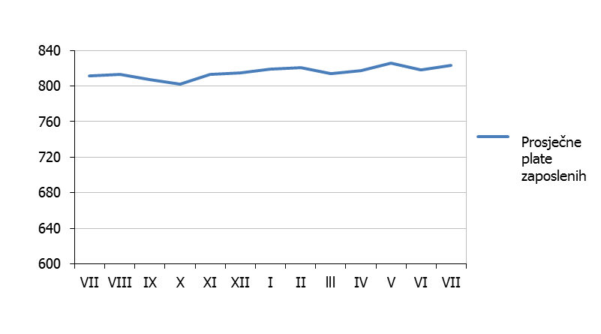
KM
2011. 2012.

Grafikon 2. Prosječne neto plate zaposlenih po mjesecima

Mjesečna inflacija u julu 2012. godine -0,4%
Godišnja inflacija (jul 2012/jul 2011.) 1,6%

Cijene proizvoda i usluga, koje se koriste za ličnu potrošnju u Republici Srpskoj, mjerene indeksom potrošačkih cijena, u julu 2012. godine u odnosu na jun 2012. godine, u prosjeku su niže za 0,4%.
Ovakvo kretanje cijena rezultiralo je i ovaj mjesec pojeftinjenjem pojedinih prehrambenih proizvoda, pa je u grupi Hrana i bezalkoholna pića zabilježen pad cijena 1,0%, te promjena pravilnika o osposobljavanju vozača za motorna vozila uzrokovala je niže cijene časova vožnje i vozačkog ispita za 10,6% i pojeftinjenje svih vrsta goriva za 1,1%, što je uzrokovalo pad cijena u odjeljku Prevoz 0,7%.

U odjeljku Hrana i bezalkoholna pića zabilježen je pad 1,0%, i to grupa Hrana bilježi pad 1,1%. Zabilježen je rast cijena meda 6,0%, kao i povećanje cijena krema na bazi kakaa 1,5%, zatim povećanje cijena svježe i zamrznute ribe 0,4%, maslinovog ulja 1,6%, jestivog ulja 0,6%, kao i riže 2,3%. Na smanjenje cijena u grupi Hrana uticalo je smanjenje cijena Povrća za 6,3%, Voća za 5,9%, zatim mliječnih proizvoda 2,0%, kokošijih jaja 5,6%, junetine 0,1%, jagnjetine i piletine 0,7%, kuhinjske soli 0,2%, kao i praška za pecivo, kvasca, koncetrovane supe za 2,8%. Na smanjenje cijena Bezalkoholnih pića za 0,5% najviše je uticalo smanjenje cijena kafe 1,2%.

Pad cijena 0,2% koji je zabilježen u odjeljku Namještaj i pokućstvo nastao je zbog zbog nižih cijena proizvoda za čišćenje i održavanje kuće za 1,1%.

Odjeljak Stanovanje bilježi pad cijena 0,1% i to zbog niže cijene lignita 2,0%, lož ulja 1,5%.
Zabilježen je rast kod 4 od ukupno 12 odjeljaka. Rast cijena u julu zabilježen je u odjeljcima Alkoholna pića i duvan, Rekreacija i kultura, Restorani i hoteli i Ostala dobra i usluge.

U odjeljku Alkoholna pića i duvan zabilježen je rast cijena 0,6%, i to grupa Alkoholna pića 0,9% usljed povećanja cijene vina 1,5% i piva 0,4%, te grupa Duvan 0,4% usljed povećanja cijene domaćih cigareta (Morava-meko pakovanje).

U odjeljku Rekreacija i kultura zabilježen je rast cijena 0,3% zbog povećanja cijena putnih aranžmana za 6,8% u sezoni.

U odjeljku Restorani i hoteli zabilježen je rast cijena 0,1% zbog povećanja cijena jela i pića u restoranima 0,3%.
I u odjeljku Ostala dobra i usluge je zabilježen je rast cijena 0,1%, zbog povećanja cijena nekih proizvoda za ličnu higijenu (toalet sapun, šampon, kreme, paste za zube i sl.) za 0,5%.

U odjeljcima Zdravstvo, Komunikacije i Obrazovanje cijene se u prosjeku nisu mijenjale.

Cijene proizvoda i usluga, koji se koriste za ličnu potrošnju u Republici Srpskoj, u julu 2012. godine u odnosu na isti mjesec 2011. godine, više su u prosjeku za 1,6%.
Posmatrano po odjeljcima namjene potrošnje, u junu 2012. godine u odnosu na jun 2011. godine, najviši rast zabilježen je kod odjeljka Alkoholna pića i duvan za 9,0%, zatim slijede indeksi odjeljaka: Komunikacije za 4,2%, Prevoz za 2,8%, Namještaj i pokućstvo za 1,6%, Hrana i bezalkoholna pića za 1,2%, Ostala dobra i usluge za 0,9%, Stanovanje za 0,8%, Zdravstvo za 0,3%, Obrazovanje za 0,1%, Restorani i hoteli za 0,1%. Indeks odjeljka Rekracija i kultura niži je za 0,7%, dok je indeks odjeljka Odjeća i obuća niži za 3,5%.

Cijene proizvođača industrijskih proizvoda (VII 2012/VI 2012.) u prosjeku više 0,3%

Cijene proizvođača industrijskih proizvoda u julu 2012. godine u odnosu na jun 2012. godine u prosjeku su više za 0,3%, u odnosu na jul 2011. godine više su za 0,4% i u odnosu na decembar 2011. godine više su za 0,5%.

Posmatrano po namjeni potrošnje, u julu 2012. godine u odnosu na jun 2012. godine cijene energije u prosjeku su više za 0,5%, cijene intermedijarnih proizvoda za 0,1%, cijene kapitalnih prozvoda u prosjeku su niže za 0,2%; cijene netrajnih proizvoda za široku potrošnju za 0,1%, dok su cijene trajnih proizvoda za široku potrošnju u prosjeku su ostale na istom nivou.

Cijene energije, posmatrano po namjeni potrošnje, u julu 2012. godine u odnosu na jul 2011. godine, u prosjeku su više za 1,4%, cijene netrajnih proizvoda za široku potrošnju za 0,7%, cijene trajnih proizvoda za široku potrošnju za 0,3%, dok su cijene intermedijarnih proizvoda u prosjeku su niže za 0,7% i cijene kapitalnih prozvoda za 0,2%.

Posmatrano po područjima industrijske proizvodnje (PRODCOM), cijene područja područja (C) vađenje ruda i kamena u julu 2012. godine u odnosu na jun 2012. godine u prosjeku su više za 1,6%, dok su cijene područja (D) prerađivačka industrija kao i cijene područja (E) proizvodnja i snabdijevanje električnom energijom, gasom i vodom u prosjeku ostale na istom nivou.

U julu 2012. godine, u odnosu na jul 2011. godine, cijene područja Vađenje ruda i kamena u prosjeku su više za 2,1%, cijene područja Proizvodnja i snabdijevanje električnom energijom, gasom i vodom za 0,5% i cijene područja Prerađivačka industrija za 0,2%.

Indeks industrijske proizvodnje (I-VII 2012/ I-VII 2011.) manji 5,6%
Indeks zaposlenih u industriji (VII 2012/∅ 2011.) manji 0,7%

Industrijska proizvodnja ostvarena u julu 2012. godine u odnosu na prethodni mjesec tekuće godine manja je za 6,9%, u odnosu na prosječnu mjesečnu proizvodnju iz 2011. godine manja je za 8,4%.
Industrijska proizvodnja ostvarena u periodu januar - jul 2012. godine u odnosu na isti period prošle godine manja je za 5,6%. U istom periodu u području Proizvodnja i snabdijevanje električnom energijom zabilježena je negativna stopa promjene od 4,6%, u području Vađenje ruda i kamena negativna stopa promjene od 5,0% i u području Prerađivačka industrija negativna stopa promjene od 6,5%.

Posmatrano po ekonomskoj namjeni industrijskih proizvoda u periodu januar – jul 2012. godine u odnosu na isti period prošle godine zabilježena je negativna stopa promjene trajnih proizvoda od 0,2%, energije od 5,1%, intermedijarnih proizvoda od 7,7% i netrajnih proizvoda od 7,8%, dok je kod kapitalnih proizvoda zabilježena pozitivna stopa promjene od 5,9%.

Broj zaposlenih u industriji u julu 2012. godine u odnosu na jun 2012. godine veći je za 0,5%.

Ukupan broj zaposlenih u industriji u periodu januar - jul 2012. godine u poređenju sa istim periodom prošle godine manji je za 1,7%, pri čemu je u području Vađenje ruda i kamena zabilježen pad od 1,4% i u području Prerađivačka industrija pad od 2,0%, dok je u području Proizvodnja i snabdijevanje električnom energijom zabilježen rast broja zaposlenih od 0,1%.

KONAČNI PODACI
Pokrivenost uvoza izvozom u 2011. godini 55,9%
Izvoz (2011/2010.) povećan 17,6%

U okviru ukupno ostvarene robne razmjene Republike Srpske sa inostranstvom u 2011. godini, procenat pokrivenosti uvoza izvozom iznosio je 55,9%. Spoljnotrgovinski robni deficit iznosio je 2 milijarde 17 miliona KM.

U 2011. godini ostvaren je izvoz u vrijednosti od 2 milijarde 561 miliona KM, što je za 17,6% više u odnosu na 2010. godinu. Uvoz je, u 2011. godini iznosio 4 milijarde 578 miliona KM, što je za 12,9% više u odnosu na 2010. godinu.

U pogledu geografske distribucije robne razmjene Republike Srpske sa inostranstvom, u 2011. godini najviše se izvozilo u Srbiju i to u vrijednosti od 478 miliona KM, odnosno 18,6%, te u Italiju, u vrijednosti od 373 miliona KM, odnosno 14,6% od ukupnog ostvarenog izvoza.

U 2011. godini najviše se uvozilo iz Rusije i to u vrijednosti od milijardu i 309 miliona KM, odnosno 28,6% i iz Srbije, u vrijednosti od 823 miliona KM, odnosno 18,0% od ukupno ostvarenog uvoza.

U 2011. godini, najviše se izvozila naftna ulja i ulja dobivena od bitumenoznih minerala (osim sirovih) sa ukupnom vrijednošću od 377 miliona KM, što iznosi 14,7% od ukupnog izvoza, dok najveće učešće u uvozu ostvaruje nafta i ulja dobivena od bitumenoznih minerala (sirova), sa ukupnom vrijednošću od milijardu i 287 miliona KM, što iznosi 28,1% od ukupnog uvoza.

Pokrivenost uvoza izvozom (u periodu I–VII 2012.) 54,4%
Izvoz (I-VII 2012/I-VII 2011.) smanjen 3,1%

U mjesecu julu 2012. godine, ostvaren je izvoz u vrijednosti 219 miliona KM i uvoz u vrijednosti od 428 milion KM.

U okviru ukupno ostvarene robne razmjene Republike Srpske sa inostranstvom u julu ove godine, procenat pokrivenosti uvoza izvozom iznosio je 51,1%.

U periodu januar - jul 2012. godine ostvaren je izvoz u vrijednosti od milijardu i 399 miliona KM, što je za 3,1% manje u odnosu na isti period prethodne godine. Uvoz je, u istom periodu, iznosio 2 milijarde 572 miliona KM, što je za 1,5% više u odnosu na isti period prethodne godine.

Procenat pokrivenosti uvoza izvozom za prvih sedam mjeseci tekuće godine iznosio je 54,4%, dok je spoljnotrgovinski robni deficit iznosio milijardu i 173 miliona KM.

U pogledu geografske distribucije robne razmjene Republike Srpske sa inostranstvom, u periodu januar - jul 2012. godine, najviše se izvozilo u Italiju i to u vrijednosti od 222 miliona KM, odnosno 15,9%, te u Srbiju, u vrijednosti od 219 miliona KM, odnosno 15,6% od ukupnog ostvarenog izvoza.

U istom periodu, najviše se uvozilo iz Rusije i to u vrijednosti od 675 miliona KM, odnosno 26,2% i iz Srbije, u vrijednosti od 429 miliona KM, odnosno 16,7% od ukupno ostvarenog uvoza.

Posmatrano po grupama proizvoda, u periodu januar - jul 2012. godine, najveće učešće u izvozu ostvaruju naftna ulja i ulja dobijena od bitumenoznih minerala (osim sirovih) sa ukupnom vrijednošću od 200 miliona KM, što iznosi 14,3% od ukupnog izvoza, dok najveće učešće u uvozu ostvaruje nafta i ulja dobijena od bitumenoznih minerala (sirova), sa ukupnom vrijednošću od 712 miliona KM, što iznosi 27,7% od ukupnog uvoza.

hilj. KM

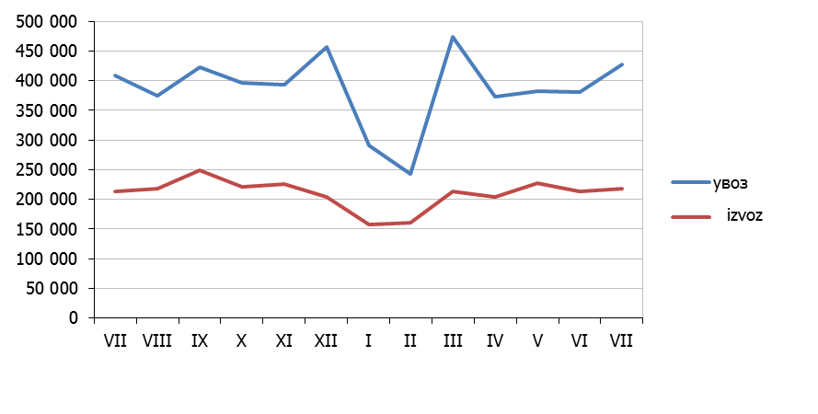
2011. 2012.
uvoz

Grafikon 3. Izvoz i uvoz po mjesecima u hiljadama KM

Krivična djela protiv imovine najbrojnija u 2011. godini

Republički zavod za statistiku Republike Srpske, po prvi put, objavljuje podatke o prijavljenim, optuženim i osuđenim maloljetnim i punoljetnim licima u Republici Srspkoj. Podaci se odnose na 2011. godinu, a obuhvataju sva lica prema kojima su završeni krivični postupci u tužilaštvima i donesene prvostepene pravosnažne odluke od strane sudova.
Na osnovu analiza, došlo se do zaključka, da su i kod maloljetnih i kod punoljetnih lica, imovinska krivična djela bila najbrojnija. Od ukupno 216 riješenih krivičnih prijava protiv maloljetnih lica 73,6 odsto odnosilo se na imovinska krivična djela, a kod punoljetnih lica od ukupno 13 169 rješenih krivičnih prijava, 49,1 odsto odnosilo se na imovinu.
U istom periodu, za maloljetna lica donesene su 102 odluke (optužbe) od čega je polovini optuženih maloljetnika izrečena krivična sankcija. Najzastupljenija krivična sankcija bila je vaspitna mjera, a izrečena je u 98,0 odsto slučajeva u odnosu na ukupan broj, dok je u preostalih 2,0 odsto slučajeva izrečena kazna maloljetničkog zatvora.
U protekloj godini, optuženo je 4 426, a osuđena 4 072 punoljetna lica, od čega 92,7 odsto muškog pola. Najčešće izricane krivične sankcije u odnosu na ukupan broj osuđenih bile su uslovna zatvorska kazna u 59,2 odsto slučajeva i novčana kazna u 20,6 odsto.

MATERIJAL PRIPREMILI:
Statistika rada
Biljana Glušac
biljana.glisic@rzs.rs.ba
Vladimir Koprivica
vladimir.koprivica@rzs.rs.ba
Statistika cijena
Biljana Tešić
biljana.tesic@rzs.rs.ba
Jasminka Milić
jasminka.milic@rzs.rs.ba
Statistika industrije i rudarstva
Mirjana Bandur
mirjana.bandur@rzs.rs.ba

Statistika spoljne trgovine
Sanja Stojčević
sanja.stojcevic@rzs.rs.ba

Anketa o potrošnji domaćinstava
Sanja Panić
sanja.panic@rzs.rs.ba
Statistika strukturnih poslovnih statistika
Slađana Nikić
sladjana.sebez@rzs.rs.ba
Danica Babić
danica.babic@rzs.rs.ba
Statistika kriminaliteta
Vanja Vilipić
vanja.vilipic@rzs.rs.ba

OBJAŠNjENjA POJMOVA
∅ - prosjek

Saopštenje pripremilo odjeljenje publikacija
Vladan Sibinović, načelnik odjeljenja
Izdaje Republički zavod za statistiku,
Republika Srpska, Banja Luka, Veljka Mlađenovića 12d
Dr Radmila Čičković, direktor Zavoda
Saopštenje je objavljeno na Internetu, na adresi: www.rzs.rs.ba
tel. +387 51 332 700; E-mail: stat@rzs.rs.ba

Prilikom korišćenja podataka obavezno navesti izvor

